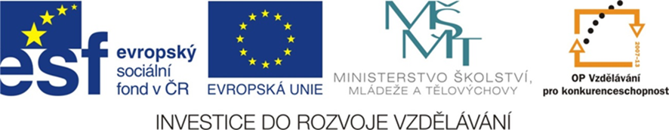
EU_42_sada1_08_M_test_rpú_Šeb
Název školy | Střední škola, Základní škola a Mateřská škola, Karviná, p. o.
Autor | Mgr. Zdeněk Šebestík
Anotace | Pracovní list slouží k procvičení učiva o rovinných a prostorových útvarech
Vzdělávací oblast | Matematika a její aplikace
Předmět | Matematika
Tematická oblast/téma | Geometrie v rovině a prostoru
Výsledky vzdělávání | Popsat základní vlastnosti rovinných a prostorových útvarů
Klíčová slova | Těleso, rovinný útvar, povrch, obsah, objem
Druh učebního materiálu | PL - word
Typ vzdělávání | Střední vzdělávání, 2. ročník Praktické školy dvouleté
Ověřeno | Datum: 27. 3 . 2013 Třída: II. PRŠ 2
Zdroj | autor

Pracovní list
Rovinné a prostorové útvary : Test 1
1. Rozhodni, zda se jedná o útvar rovinný či prostorový. Napiš název útvaru, rovinný označ zeleně, prostorový modře.

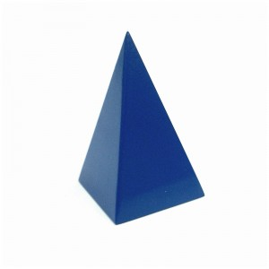
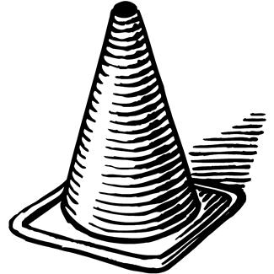

Nápověda:
koule, čtverec, obdélník, válec, šestiúhelník, pravoúhlý trojúhelník, rovnostranný trojúhelník, kužel, kruh, krychle, kvádr, válec
2. O který útvar se jedná, když víme , že S = a . a
a) koule
b) čtverec
c) krychle

3. O který útvar se jedná, když víme, že S = 2 a.b + 2 b.c + 2 c.a
a) jehlan
b) kvádr
c) trojúhelník

4. O který útvar se jedná, když víme, že V = a.b.c
a) krychle
b) kvádr
c) obdélník

5. Jaký tvar bude mít těleso, na jehož polepení tapetou budeme potřebovat 48600 cm² ? Proveď kontrolu výpočtem.
a) krychle o straně 90 cm
b) kvádru o stranách 60 cm, 30 cm a 20 cm
c) válce: r = 15 cm, v = 55 cm

6. Jaký tvar má akvárium, do kterého se vejde 343 l vody?
a) kvádru (a = 9 dm, b = 4 dm, c = 2,5 dm)
b) krychle (a = 7 dm)
c) válce (r = 3 dm, v = 2 dm)

Řešení:
1. Rozhodni, zda se jedná o útvar rovinný či prostorový. Napiš název útvaru, rovinný označ zeleně, prostorový modře.

rovnostranný trojúhelník
krychle
kruh

koule
kvádr
čtverec

válec
obdélník
šestiúhelník

kužel
jehlan
pravoúhlý trojúhelník

Nápověda:
koule, čtverec, obdélník, válec, šestiúhelník, pravoúhlý trojúhelník, rovnostranný trojúhelník, kužel, kruh, krychle, kvádr, válec

2. b (čtverec)
3. b (kvádr)
4. b (kvádr)
5. a (krychle) (b = 7200 cm² , c = 6594 cm² )
6. b – tvar krychle ( a = 90 l, c = 56,52 l )

